一种新颖的天线噪声温度测试方法
来源：微波射频网
噪声温度并非是每个天线必测的指标，但是对于诸如卫星通信地面站接收天线等大尺寸天线，噪声温度尤为重要，因为这决定了整个接收机系统的等效噪声温度，继而决定了系统的接收灵敏度。对于这类天线，其噪声温度并不是一成不变的，而是随着天线的俯仰角变化的(天线姿态不同，接收的背景噪声不同)，所以测试其噪声温度时，往往是在一定俯仰角时测定的。
本文介绍了一种测试天线噪声温度的新型方法，与传统测试方法的区别在于，该方法可以修正仪表本身噪声系数对测试结果的影响，所以具有更高的精度。
噪声温度与噪声因子是描述同一物理特性的不同参数，二者是一一对应的，关系如下：
T=(F-1)∙T₀
其中，F为噪声因子(以对数形式表示，一般称为噪声系数)，T为等效噪声温度，T₀为常数290K。
对于两端口器件噪声系数的测试，一般使用Y因子法，该方法利用噪声源开、关两种状态时的噪声功率，确定Y因子，进而计算出噪声系数。天线的噪声系数与普通器件的噪声系数有何区别？天线的噪声温度如何测试？
与普通两端口器件不同的是，天线端口输出的噪声功率，不仅包含本身引入的噪声功率，而且包含了所接收的背景辐射噪声。正是因为这一点，天线的俯仰角不同，则天线接收的背景噪声功率不同，那么天线端口输出的噪声功率也不同，所以天线的等效噪声温度不同。
天线噪声温度表征了，在给定环境和俯仰角时，天线端口输出噪声功率的能力！因此，可以将天线本身当作一个噪声源，通过引入场放大器大器表示噪声源打开，取掉场放大器大器表示噪声源关闭，于是也可以使用Y因子法测试，这是本文介绍的测试方法的思路。
类似于Y因子法，文中介绍的天线噪温测试方法也分为两步：1) 频谱仪噪声系数的校准；2) 待测天线噪声温度的测试。校准与测试时，需要使用匹配负载和场放大器，而且要求精确已知场放大器的增益和噪声系数。
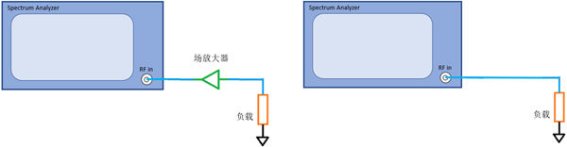
(a)引入场放大器等效于噪声源打开 (b) 去掉场放大器等效于噪声源关闭
图1. 频谱仪噪声系数的校准
1. 频谱仪自身噪声系数校准
将匹配负载和场放大器当作噪声源，引入场放大器时，相当于噪声源打开；去掉场放大器时，相当于噪声源关闭。两种状态时输出的噪声功率之比定义为Y因子，据此计算出频谱仪本身的噪声系数，图1给出了频谱仪噪声系数校准的连接示意图。
假设在室温下( T₀=290K ) 测试，当连接匹配负载时，其产生的噪声功率为kBT₀，则频谱仪测得的噪声功率为
N_{off}=kBT₀∙G_{SA}∙F_{SA}
式中，k为波尔兹曼常数，B为系统带宽，G_{SA}和F_{SA}分别为频谱仪的增益和噪声因子。
当引入场放大器时，频谱仪测得的噪声功率为
N_{on}=kBT₀∙G_{SA}∙G_{LNA}+kBT_{LNA}∙G_{SA}∙G_{LNA}+kBT_{SA}∙G_{SA}
两式相比得
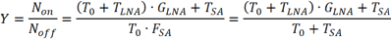
因场放大器的增益和噪声系数已知，便可以利用上式求解出频谱仪的噪声系数。
2. 天线噪声温度测试
测试思路与上面校准过程类似，将待测天线与场放大器当作噪声源，其中引入场放大器时，相当于噪声源打开；去掉场放大器时，相当于噪声源关闭，测试连接示意图如图2所示。
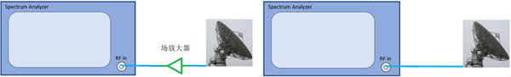
(a)引入场放大器等效于噪声源打开 (b) 去掉场放大器等效于噪声源关闭
图2. 天线噪声温度的测试
假设待测天线的噪声温度为T_{A}，场放大器的增益为G_{LNA}，噪声因子为F_{LNA}，则当噪声源“关闭”时，频谱仪测得的噪声功率为
N_{off}=kBT_{A}∙G_{SA}+kBT_{SA}∙G_{SA}
当噪声源“打开”时，则满足
N_{on}=kBT_{A}∙G_{LNA}∙G_{SA}+kBT_{LNA}∙G_{LNA}∙G_{SA}+kBT_{SA}∙G_{SA}
二者取比值得
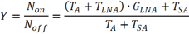
频谱仪本身的噪声因子已经通过上述校准求得，代入上式，即可求出待测天线的噪声温度。
下面通过一个测试实例，进一步详细地描述整个测试过程。
选择一个增益为20dB、噪声系数为4.5dB的放大器作为场放大器，频谱仪自身噪声系数的校准按照图1所给的连接方式，当等效噪声源关闭和打开时，频谱仪测得的噪声功率如图3所示，此处仅以1GHz处的天线噪声温度测试为例。为防止频谱仪自身的噪声系数太高而影响测试结果，校准时，需要打开频谱仪的预放。
根据上述介绍的内容，可以计算出频谱仪在1GHz处的等效噪声温度约为7.34 T₀，对应的噪声系数为9.2dB。
待测天线的噪声温度测试按照图2所示的连接方式，图4给出了噪声源关闭和打开时频谱仪测得的噪声功率，最终计算的天线的噪声温度为1.57 T₀.
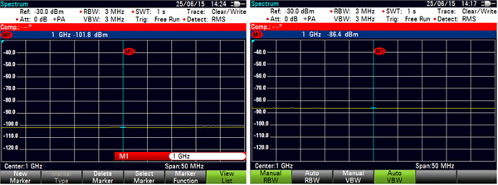
图3. 校准：等效噪声源关闭与打开时的输出噪声功率
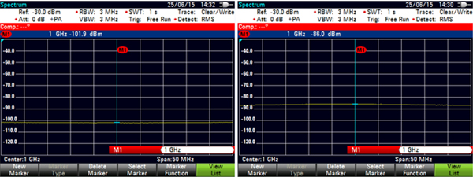
图4. 测试：等效噪声源关闭与打开时的输出噪声功率
值得一提的是，本文重点介绍的是测试思路，上面的例子测试的天线并非是大尺寸天线，而是普通的天线，所以对比图3和图4，是否连接天线测得的噪声功率差异并不大。此处仅以此为例，介绍采用该方法测试天线噪声温度的详细过程。

